BURSA YÜZME İL TEMSİLCİLİĞİ

TÜRKIYE TURKCELL UZUN KULVAR YILDIZ, GENÇ VE AÇIK YAŞ BARAJ GEÇME MÜSABAKALARI VE
TÜRKİYE ARENA UZUN KULVAR 13 YAŞ KADIN, 13-14 YAŞ ERKEK BİREYSEL YILDIZLAR YÜZME ŞAMPİYONASI İL SEÇME MÜSABAKASI REGLEMANI ( 50M. )

MÜSABAKA TARİHİ: | 6-7-8 MART 2020
MÜSABAKA YERİ : | Atıcılar Olimpik Kapalı Yüzme Havuzu
MÜSABAKA KATILIM YAŞI : | BAYAN:13+ (2007-) / ERKEK:13+(2007-)
MÜSABAKA LİSTE SON BİLDİRİM TARİHİ: | 4 MART 2020 Saat 17:00  Liste bildirimlerinin portal.tyf.gov.tr adresinden kulüp ve antrenörlere tanımlı kullanıcı adı ve şifre ile giriş yapılarak başvurular tamamlanacaktır.  (**Mail yoluyla gönderilen başvurular kesinlikle dikkate alınmayacaktır.)

Müsabaka Kuralları:
- Türkiye Yüzme Federasyonu Müsabaka Genel Talimatları geçerlidir.
- Yarışa belirtilen yaş grubu sporcuları 2019-2020 vizelili lisanlari ile iştirak edeceklerdir.
- Liste bildirimleri 4 MART 2020 tarihine kadar portal.tyf.gov.tr adresinden kulüp ve antrenörlere tanımlı kullanıcı adı ve şifre ile giriş yapılarak başvurular tamamlanacaktır.(**Mail yoluyla gönderilen başvurular kesinlikle dikkate alınmayacaktır.).
- Yarışta sporcular için yarış sınırı olmayacak istedikleri kadar yarışa katilabilecekler.
- Sabah seans ısaat 10:00’da başlayacak olup öğlenseansı için başlama saati 15:00’dir.
- Madalya veya ödül verilmeyecektir.
- Itiraz olması durumunda itirazlar yazılı olarak yapılacak olup 350TL itiraz bedeli ödenecektir.
- Seans başlangıcından 1 saat önce havuz ısınma için kullanıma açılacaktır.
- Seriler iyi dereceden kötü dereceye gore yaş grubu gözetmeksizin yapılacaktır.
- Seriler sırasında diskalifiye anonsu yapılmayacaktır, seri sonunda diskalifiye olan sporcular serileri ve kulvarlarna nedenleriyle birlikte anons edilecektir.
- YüzmeHavuzu’nun müsabakalara hazırlanmasına, Emniyet, Sağlık, Ambulans ve Cankurtaran Tedbirlerinin Alınmasına oy Birliğiyle Karar verilmiştir.

TÜRKİYE TURKCELL YILDIZ GENÇ VE AÇIK YAŞ UZUN KULVAR
MİLLİ TAKIM SEÇMESİ
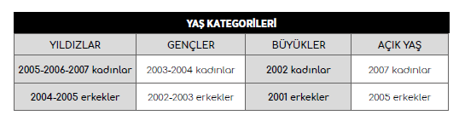

TÜRKİYE ARENA UZUN KULVAR 13 YAŞ KADIN, 13-14 YAŞ ERKEK BİREYSEL YILDIZLAR YÜZME ŞAMPİYONASI KATILIM BARAJLARI
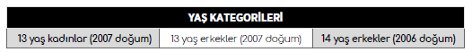

Yarışma Programı:

1. Gün Akşam Seansı

(6 MART 2020 CUMA SAAT 15.00)
 | 50 M SERBEST B/E
 | 1500M SERBEST B/E
2.Gün Sabah Seansı  (7 MART 2020 CUMARTESİ SAAT 10.00) | 2. Gün Akşam Seansı  (7 MART 2020 CUMARTESİ SAAT 15.00)
400M KARIŞIK B/E | 200M KARIŞIK B/E
100M SERBEST B/E | 50M KELEBEK B/E
200M KURBAĞALAMA B/E | 200M SIRTÜSTÜ B/E
2.Gün Sabah Seansı  (8 MART 2020 PAZAR SAAT 10.00) | 2.Gün Akşam Seansı  (8 MART 2020 PAZAR SAAT 15.00)
400M SERBEST B/E | 100M KURBAĞALAMA B/E
50M KURBAĞALAMA B/E | 200M SERBEST B/E
100M SIRTÜSTÜ B/E | 50M SIRTÜSTÜ B/E
200M KELEBEK B/E | 100M KELEBEK B/E

BARAJLAR:

TÜRKİYE TURKCELL YILDIZ GENÇ VE AÇIK YAŞ UZUN KULVAR
MİLLİ TAKIM SEÇMESİ (50 M) KATILIM BARAJLARI

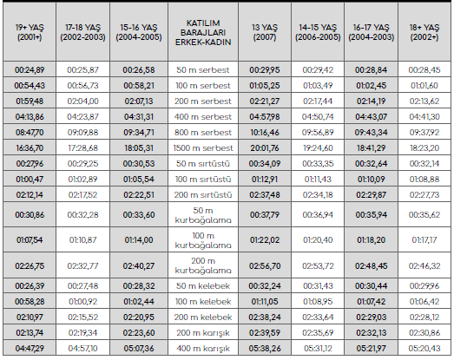

TÜRKİYE ARENA UZUN KULVAR 13 YAŞ KADIN, 13-14 YAŞ ERKEK BİREYSEL YILDIZLAR YÜZME ŞAMPİYONASI KATILIM BARAJLARI

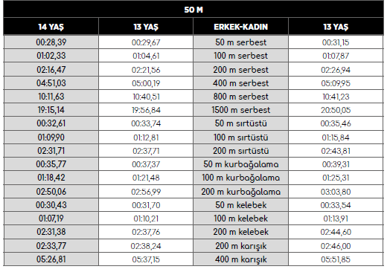

Abdurrahman DAĞLAR
İl Tertip Kurulu Başkanı

Fatih GÖTÜREN | Şadi MERİÇ | Durak GÜLTAŞ | Berna DÜNDAR
Yüzme İl Temsilcisi | Üye | Üye | Üye
 | İmza | İmza | İmza

